###### REQUERIMENTO Nº 99/2021

**MAURICIO GOMES – PSB e ACACIO AMBROSINI – Patriota,** vereadorescom assento nesta Casa, de conformidade com os artigos 118 e 121 do Regimento Interno, requerem à Mesa que este Expediente seja encaminhado ao Exmo. Sr. Ari Lafin, Prefeito Municipal, à Secretaria Municipal de Administração e à Secretaria Municipal de Obras e Serviços Públicos, com cópia ao Ministério Público Estadual, **requerendo informações sobre o valor total gasto nas obras do calçamento do Bairro Nova Aliança, o nome da empresa responsável pela execução da obra, bem como o nome do fiscal da prefeitura que acompanhou a execução da mesma.**

# JUSTIFICATIVAS

Considerando que é assegurado ao Vereador promover, perante quaisquer autoridades, entidades ou órgãos da administração Municipal, direta ou indireta e fundacional, os interesses públicos ou reivindicações coletivas de âmbito Municipal ou das comunidades representadas, podendo requerer, no mesmo sentido, a atenção de autoridades Federais ou Estaduais (Art. 244, inciso V do Regimento Interno da Câmara Municipal de Sorriso);

Considerando que é de direito de todos receberem dos órgãos públicos informações de interesses gerais;

Considerando que a referida obra está totalmente fora das normas corretas de execução;

Considerando que as calçadas construídas são de péssima qualidade;

Considerando que é impossível um cadeirante conseguir se locomover nessas calçadas, devido ter placas e árvores no caminho;

Considerando ser inadmissível para os moradores do referido bairro que pagam seus impostos receberem esse tipo de obra na frente de suas residências;

Considerando que a intenção da presente propositura é de um acompanhamento mais aprofundado sobre as informações solicitadas, e para que as devidas providências sejam tomadas.

Considerando ser uma reivindicação dos moradores do Bairro Nova Aliança.

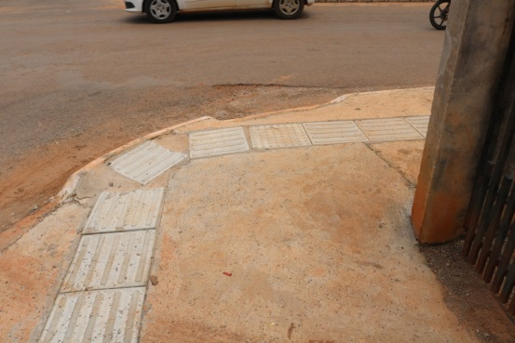 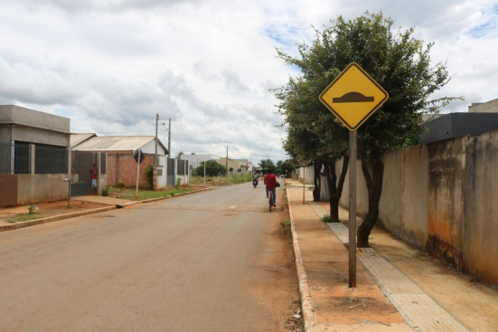

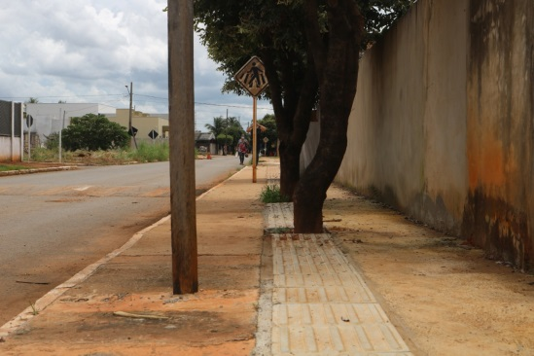 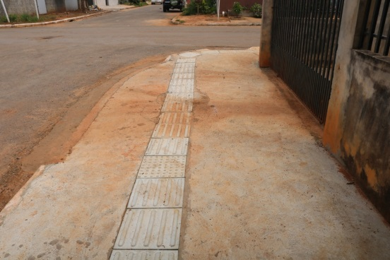

Câmara Municipal de Sorriso, Estado de Mato Grosso, em 25 de Março de 2021.

|  |  |
| --- | --- |
| **MAURICIO GOMES**  **Vereador PSB** | **ACACIO AMBROSINI**  **Vereador Patriota** |

|  |  |  |
| --- | --- | --- |
|  |  |  |
|  |  |  |